初三学生心理特征

1.产生成人感
表现为生理功能进入早期成人化，自我意识向独立成熟方面发展。他们在对人、对事的态度、情绪情感的表达方式以及行为的内容和方向等都发生了明显的变化，同时也渴望社会、学校和家长能给予他们成人式的信任和尊重。由于初中生心理上的成人感及幼稚性并存，所以，表现出种种心理冲突和矛盾，具有明显的不平衡性。
2.独立性和依赖性
表现为增加了对同伴关系的依赖，与父母在情感上、行为上、观点上日益脱离，父母的榜样作用在削弱。在对教师的态度上增多了保留和批评、怀疑的成分。他们对父母的依赖则表现为希望得到父母精神上的理解、支持和保护。比如他们有时反抗是在向别人表明自己是独立的，或者需要掩饰自己的软弱。
学生摄影习作：光华年代
初三（5） 金琳
3.自我评价能力提高
他们不仅体验到自己和家人、老师以及他人各种关系的存在，而且能进一步体验到自己内心世界和心理活动的存在，进入到一个“自我发现”的新时期。
4.自尊心增强
渴望得到理解宽容，追求浪漫轻松、自尊、好胜、求知和参与是中学生的典型特征。他们害怕教师指责嘲笑他们的幼稚和冲动，反感教师居高临下的训斥与批评。
学生摄影习作：斑驳的记忆
初三（5） 杨婷
5.片面性和表面性
由于初中生在对客观事物的认识上，还存在着偏执性的特点，容易对问题的认识产生偏差，继而引发孤独、抑郁等心理障碍，因而带来了情绪上的固执性。
6.性心理的产生、发展和表现
由于性的发育而导致的性别意识、性意识进一步在心理上产生断乳，进而形成渐趋强烈的个性意识、独立意识、成人意识。正是这些意识的形成，使他们认为自己已长成大人，理应自己管理自己，决定自已。面对老师的教育，家长的指教容易出现幼稚型的情感冲动，如他们对自己年龄相当的异性产生兴趣，并希望有机会接触异性，或在各种场合想办法吸引异性对自己的注意。
Show ourselves

- 树立为国教子思想，自觉履行教育子女的职责。
- 重在教子做人，提高子女思想道德水平、培养子女
遵守社会公德习惯、增强子女法律意识和社会责任感。
- 关心子女的智力开发和科学文化学习，培养良好的学习习惯，要求要适当，
方法要正确。
- 培养和训练子女良好生活习惯，鼓励子女参加文娱体育和社会交往活动，促进子女
身心的健康发展。
- 引导子女参加力所能及的家务劳动，支持子女参加社会公益劳动，培养子女的自理能力及劳动习惯。
六、爱护、关心、严格要求子女。不溺爱、不打骂、不歧视，保障子女的合法权益。
- 要举止文明，情趣健康、言行一致、敬业进取，各方面为子女做榜样。
- 保持家庭和睦，创建民主、平等、和谐的关系，形成良好的家庭教育环境。
- 学习和掌握教育子女的科学知识及方法，针对子女的年龄特征、个性特点 实施教育。
- 要和学校、社会密切联系，互相配合，保持教育的一致性。

如何当好初三家长 专家建议:不妨"刀子心豆腐嘴"
不妨“刀子心豆腐嘴” 张剑遵（厦门快乐学习校长）
在离中考不远的今天，在这么重要的时刻，家长要“厚着脸皮”，寻求一切有利于孩子学习的方法和帮助，帮助孩子获得好成绩。比如，经常与学校老师联系，与孩子信服的长辈联系，共同教育孩子。在初三年，“厚着脸皮”的家长，就是好家长。
进入初三，家长应该关注两个话题：一是亲子沟通；二是帮助孩子提升成绩。
亲子沟通用好技巧
首先，要知道如何让孩子坚持。
让孩子坚持，最重要的是家长要清晰自己的底限，孩子什么是可以做的，什么是不可以做的。在这个过程中，一定不要让孩子“战胜”家长的底限。但同时，家长在守稳底限的时候，一定要注意技巧，那就是“刀子心、豆腐嘴”。先急起来的一方，就是失败者。所以家长的态度要和蔼，行为要坚决。
其次，不要有 “攀比行为”。
孩子正处在不知天高地厚的年龄。不知天高地厚的孩子实际上都是比较有自尊心的孩子，善加利用，完全可以让孩子为自己的 “光明未来”负责。所以家长不要随意打击孩子。更不要拿自己的孩子和其他同年龄的孩子进行“攀比”。因为同年龄段的孩子没有真正完美的，而孩子往往会看对方的缺点，所以拿自己的孩子和身边的孩子进行对比，往往没有说服力。如果要帮孩子树立榜样，可以树立远一点、高一点的榜样，效果往往很好，比如上届本校的状元，或者前几届的某个优秀学生等。
第三，做好“监护”人。
一个合格的家长必须扮演两个角色，最基本的角色是“监护人”，第二个角色是叫做“父母”的教育者。很多家长第一个角色都没做好的时候，就一直想做好第二个角色，其实本末倒置了。
监护人有两层意思，一是“监”，监督。监督孩子的言行和生活圈，进而一定程度上掌握孩子的学习生活状态；“护”则是爱护，我们的家长大多知道爱护自己的孩子。家长应该在监护上做得尽如人意，再履行教育者的责任。
整合资源帮助孩子
孩子的教育分为家长教育、学校教育和社会教育，而在这三方面教育中，家长是桥梁。所以家长要做好桥梁角色，做好三方沟通，整合三方资源，助力孩子学习。家长在跟三方沟通的时候，最重要的原则是，一定要找出孩子最信服的老师。孩子最信服的老师，一定是孩子的主要教育者。一般孩子都最听自己喜爱的老师的话。学龄期的学生，心目中都需要榜样，需要英雄。找到孩子心中的英雄和榜样，孩子的教育就成功一半了。所以，家长要通过和孩子沟通、和老师交流，找出孩子最喜欢的老师。然后，家长可以只管生活上的问题，学习上的问题让老师来介入。

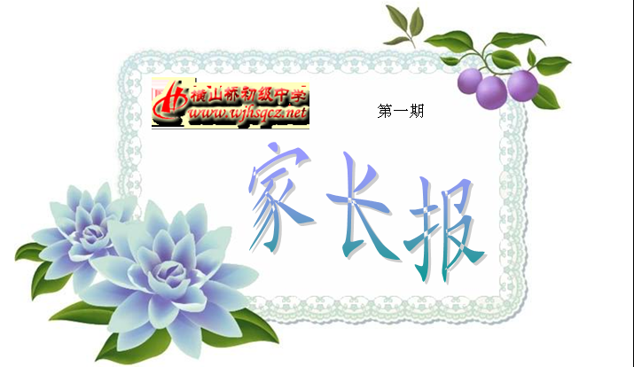

给初三家长的一些建议
中考是人生中的一件大事。孩子要中考，最着急的似乎总是父母，他们除了不能替孩子学习，其余能做的都做了，有些人还不忘每天来那么一两堂“思想教育课”。孰料，往往事与愿违，换回的是孩子烦躁的心情与下滑的分数。家长如何做好初三一年的“服务”工作呢？
首先要牢记三原则：好心肠、好方法、好效果。
一是同理。即站在对方立场上去感受。比如一个要中考的女生，为了学习就猛喝苦咖啡。家长在一边说：“孩子，人生没有吃不了的苦。”那个女孩是什么感觉呢？她觉得家人太不理解自己了。家长只有有颗与孩子同理的心，相处起来才容易。
二是平常。平常不等于不力争上游，而是保持平常的家庭氛围。有的家长平时大嗓门都习惯了，可是孩子中考前父母却打起了哑语。这样做带给孩子的不是平常心，而是怪异和紧张。平常的家庭气氛才能带给孩子内心的平稳感。
三是服务。首先是心情服务。好心情是相互感染的，父母都有好心情，孩子自然也愉快。其次是餐饮服务，但要谨防“费力不讨好”。最好让孩子自己定菜谱，家长当好后勤部长足矣。
四是不管。有些是家长该管的，但有些是不必管的。考前家长可帮助孩子“侦察”路线，关照考试备品。但学习本身是孩子的事，管得太多容易引起孩子逆反。特别要防止说些“你表哥都考上清华了”等等。切记：表哥是表哥，自己是自己，孩子活好自己才是硬道理。
中考是对孩子心理上的一次磨练。当孩子在考前出现以下情况时，家长应引起足够重视：成绩无缘故下降，情绪无缘故波动，人际关系无缘故紧张（比如恨老师、恨同学）。这都是考前心理失衡的表现，应及早通过心理咨询寻求解决。

1向孩子学习 2 孩子不是私有财产 3现代家庭教育核心是育人 4亲子教育向亲职教育转变 5教育孩子首先不输在家庭教育上 6问题孩子产生主要源于问题家长 7没有优良家庭教育是不完整的教育 8没有教不好孩子，只有不懂教家长 9学会平等交流是两代人共同成长基石 10关注家长生命成长，改善家长自身素质

漫画：不要让孩子输在家庭教育上

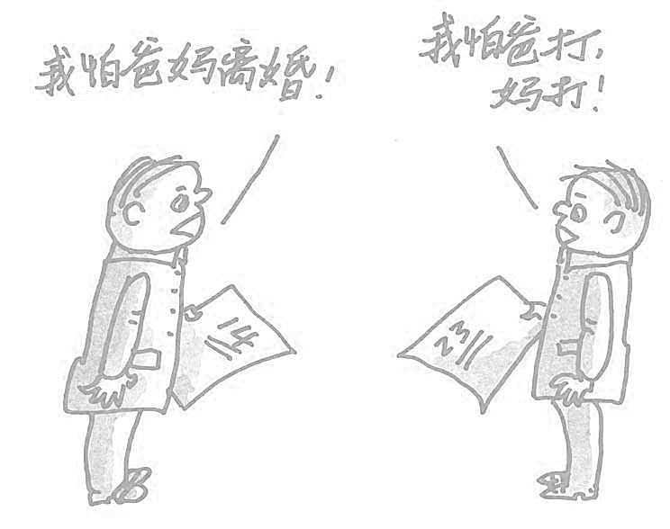

光荣榜

一等奖学金获得者：
俞文轩 张灿 张倩 张鹏举
方梦涛 钱澜 蔡宗雯 刘彩铃
丁玉轩 杨玉奇
二等奖学金获得者：
栗美娟 徐妍琪 焦可可 陆钰锴
潘春宁 金琳 吴杰 郭麟凤
王翔 许秋菊 莫柯静 刘志明
朱倩 李想菲 李杨 张雯
代郑 程兆欣 魏明鑫 孙银帆
三等奖学金获得者：
井自强 是悦鸽 邵晓文 任涵韬
丁文锦 孙培 王亚楠 徐潇洁
汤秋雨 徐琳琳 王雪洋 范闻超
章秀玲 朱楠斌 戴雨薇 朱甜
邵春 陈 建 宋 优 刘志凤
王露露 刘泽亮 陈明新 裴淏
夏 鹏 胡建忠 章晔楠 潘小卷
张相懿 钱 仲
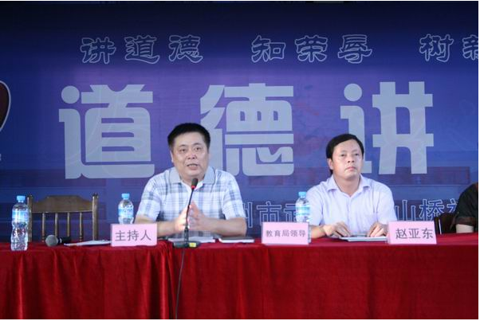
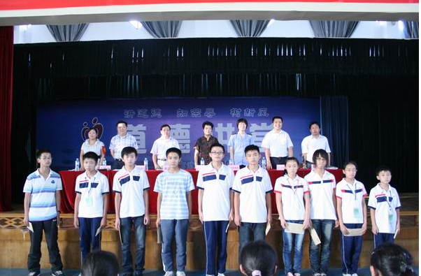
9月1日，横山桥初级中学举办了热烈而隆重的开学典礼暨武进区横山桥私营个体经济协会奖学金颁发仪式。
横山桥私个协会成立于上世纪年代，历经20多个春秋，他们干事业可谓兢兢业业：艰苦创业、自力更生、励精图治、求真务实，品质高尚；对社会则是一腔热血：热爱家乡、情系教育、关爱学生、无私奉献，精神感人。私个协会尤其关心下一代成长，对横山桥初中的教育事业满腔热忱，今年专门设立了奖学金10000元，用于奖励横初各年级品学兼优的学生。
颁奖仪式简短而隆重，没有优美的音乐，没有华丽的语言，但仪式仍是让师生们激动而充满温情。仪式先由徐涛荣副校长介绍了私营个体经济协会这个组织的特点，然后横山桥私个协会朱会长热情洋溢地介绍了私个协会奖学金设立的目的和意义，接着俞文轩等60位获得一二三等奖的同学领取了奖学金。教育局奚主席也发表了讲话，对这次颁奖活动作了积极肯定。最后，赵亚东校长对横山桥私个协会奖学金的设置进行了答谢讲话。他表示在上级的正确领导下，在横山桥各界的亲切关怀下，横山桥初中一定会加快内涵发展，为每一位学生创设自己全面发展的舞台，让学生舒心、老师安心、家长放心是横初永远的承诺！

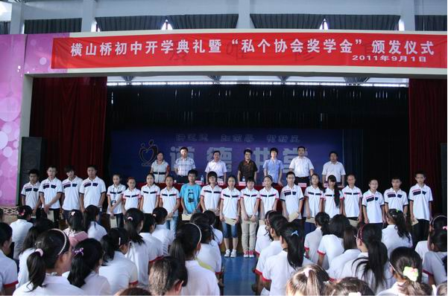

野草遮不住太阳的光芒，
困难挡不住勇敢者的脚步。
人生格言

